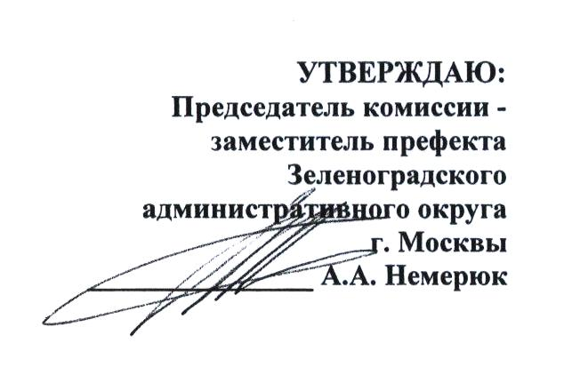

ПРОТОКОЛ № ____
заседания конкурсной комиссии на размещение нестационарных объектов мелкорозничной торговли на территории Зеленоградского административного округа города Москвы в 2007 году.

28 декабря 2006 года г. Москва

ПРИСУТСТВОВАЛИ:

Председатель комиссии:
Немерюк А.А. - заместитель префекта ЗелАО г. Москвы
Зам. председателя комиссии:
Двоеглазова В.И. – начальник управления потребительского рынка и услуг
Секретарь комиссии:
Константинова З.В. – зам. начальника управления потребительского рынка и услуг

Члены комиссии:
- Петрова Л.И., 1-ый зам. главы управы Матушкино-Савелки
- Овчинник И.В., гл. специалист управы Панфиловского района
- Масленникова Н.Е., начальник отдела управы района Крюково
- Чугунова Ю.А., представитель ТО ТУ Роспотребнадзор
- Щеголева О.И., гл. госветинспектор Ветслужбы
- Платонов С.Ю., представитель МОНБСПР и ИаЗ
- Дьяченко А.Г., представитель АТИ
- Молод Т.И., представитель АПУ
- Кислова А.Л., представитель ТОРЗ
- Треснев Д.А., начальник юридического отдела префектуры

Итого присутствовало 13 человек комиссии. Кворум имеется

Приглашенные:
Попов В.В. –первый заместитель директора ООО «ИНТЭК ГРУПП»
Галкин О.М. – специалист конкурсного отдела ООО «ИНТЭК ГРУПП»

Повестка дня: Подведение итогов конкурса на размещение нестационарных объектов мелкорозничной торговли на территории Зеленоградского административного округа города Москвы в 2007 году.

Конкурсная комиссия установила:

- По итогам сопоставления конкурсных заявок определить победителями участников конкурса, получивших порядковый номер 1.

№ лота | Регистрационный номер участника | Организация | Порядковый номер, присвоенный участнику  конкурса на основании сопоставления заявок
1 | 24 | ООО «Дмитрогорский продукт» | 1
1 | 100 | ИП Полещук М.Г | 2
2 | 39 | ИП Осипова Е А | 2
2 | 40 | ИП Рустамов МД | 1
3 | 116 | ИП Царьков | 1
3 | 121 | ИП Рустамов МД | 2
4 | 25 | ООО «Дмитрогорский продукт» | 1
4 | 101 | ИП Полещук М.Г | 2
5 | 26 | ООО «Дмитрогорский продукт» | 1
5 | 102 | ИП Полещук М.Г | 2
6 | 9 | ИП Омаров | 2
6 | 16 | ООО «Биотит» | 1
7 | 27 | ООО «Дмитрогорский продукт» | 1
7 | 103 | ИП Полещук М.Г | 2
8 | 10 | ИП Омаров | 2
8 | 15 | ООО «Биотит» | 1
9 | 88 | ИП Гасанов | 1
9 | 125 | ИП Заманов | 2
10 | 28 | ООО «Дмитрогорский продукт» | 1
10 | 104 | ИП Полещук М.Г | 2
12 | 29 | ООО «Дмитрогорский продукт» | 1
12 | 105 | ИП Полещук М.Г | 2
13 | 30 | ООО «Дмитрогорский продукт» | 1
13 | 106 | ИП Полещук М.Г | 2
14 | 31 | ООО «Дмитрогорский продукт» | 1
14 | 107 | ИП Полещук М.Г | 2
15 | 11 | ИП Омаров | 2
15 | 14 | ООО «Биотит» | 1
16 | 12 | ИП Омаров | 2
16 | 13 | ООО «Биотит» | 1
17 | 85 | ИП Градов | 1
17 | 90 | ИП Волков АС | 2
18 | 64 | ИП Суслов АВ | 1
18 | 67 | ИП Кузюра ГР | 2
19 | 23 | ООО «Гротекс Дизайн» | 1
19 | 124 | ИП Суслов АВ | 2
20 | 1 | ИП Кузюра ГР | 1
20 | 2 | ИП Суслов АВ | 2
21 | 65 | ИП Суслов АВ | 1
21 | 68 | ИП Кузюра ГР | 2
22 | 91 | ООО «Левиш» | 2
22 | 95 | ООО «Диалог» | 1
23 | 92 | ООО «Левиш» | 2
23 | 96 | ООО «Диалог» | 1
24 | 66 | ИП Суслов АВ | 1
24 | 69 | ИП Кузюра ГР | 2
25 | 17 | ООО «Русский пекарь» | 1
25 | 19 | ИП Мельников | 2
26 | 118 | ООО «Монумент-Ритуал» | 1
26 | 119 | ООО «Велес» | 2
32 | 45 | ИП Булгакова | 1
32 | 48 | ООО «Стаффаж» | 2
33 | 51 | ИП Жигульская | 1
33 | 53 | ИП Устюгова | 2
34 | 44 | ИП Кузякина | 2
34 | 56 | ООО «Арсенал» | 1
35 | 5 | ИП Филипов | 2
35 | 6 | ИП Анисимова | 1
36 | 77 | ИП Саркисян | 2
36 | 79 | ИП Смирнов | 1
37 | 42 | ИП Кузякина | 1
37 | 122 | ИП Хлевной | 2
38 | 46 | ИП Булгакова | 2
38 | 49 | ООО «Стаффаж» | 1
39 | 32 | ООО «Дмитрогорский продукт» | 1
39 | 99 | ИП Полещук М.Г | 2
40 | 21 | ИП Хлевной | 1
40 | 81 | ИП Кузякина | 2
41 | 41 | ИП Вознесенская | 1
41 | 115 | ИП Рустамов | 2
42 | 47 | ИП Булгакова | 2
42 | 50 | ООО «Стаффаж» | 1
43 | 33 | ООО «Дмитрогорский продукт» | 1
43 | 108 | ИП Полещук М.Г | 2
44 | 89 | ИП Заманов | 1
44 | 126 | ИП Гасанов | 2
45 | 62 | ООО «Водолей» | 1
45 | 63 | ООО «Ларк-95» | 2
46 | 34 | ООО «Дмитрогорский продукт» | 1
46 | 109 | ИП Полещук М.Г | 2
47 | 52 | ИП Жигульская | 1
47 | 54 | ИП Устюгова | 2
48 | 43 | ИП Кузякина | 1
48 | 55 | ООО «Арсенал» | 2
49 | 57 | ИП Поплавкова АВ | 1
49 | 74 | ИП Полежаев АГ | 2
50 | 93 | ООО «Левиш» | 2
50 | 97 | ООО «Диалог» | 1
51 | 58 | ИП Поплавкова АВ | 2
51 | 73 | ИП Полежаев АГ | 1
52 | 82 | ИП Шабанов | 1
52 | 87 | ИП Полтавцева | 2
53 | 83 | ИП Шабанов | 1
53 | 86 | ИП Полтавцева | 2
55 | 35 | ООО «Дмитрогорский продукт» | 1
55 | 110 | ИП Полещук М.Г | 2
56 | 76 | ИП Козеев | 1
56 | 84 | ООО «Веселый цветочник» | 2
57 | 8 | ИП Саркисян | 1
57 | 80 | ИП Смирнов | 2
59 | 36 | ООО «Дмитрогорский продукт» | 1
59 | 111 | ИП Полещук М.Г | 2
60 | 37 | ООО «Дмитрогорский продукт» | 1
60 | 112 | ИП Полещук М.Г | 2
61 | 38 | ООО «Дмитрогорский продукт» | 1
61 | 113 | ИП Полещук М.Г | 2
62 | 3 | ИП Анисимова | 1
62 | 4 | ИП Филипов | 2
63 | 7 | ИП Саркисян | 1
63 | 78 | ИП Смирнов | 2
64 | 59 | ИП Поплавкова АВ | 2
64 | 70 | ИП Полежаев АГ | 1
65 | 94 | ООО «Левиш» | 2
65 | 98 | ООО «Диалог» | 1
66 | 60 | ИП Поплавкова АВ | 1
66 | 72 | ИП Полежаев АГ | 2
67 | 18 | ООО «Русский пекарь» | 1
67 | 20 | ИП Мельников | 2
68 | 61 | ИП Поплавкова АВ | 1
68 | 71 | ИП Полежаев АГ | 2
69 | 22 | ООО «Гротекс Дизайн» | 1
69 | 123 | ИП Поплавкова | 2
70 | 117 | ООО «Монумент-Ритуал» | 1
70 | 120 | ООО «Велес» | 2

Председатель комиссии: | 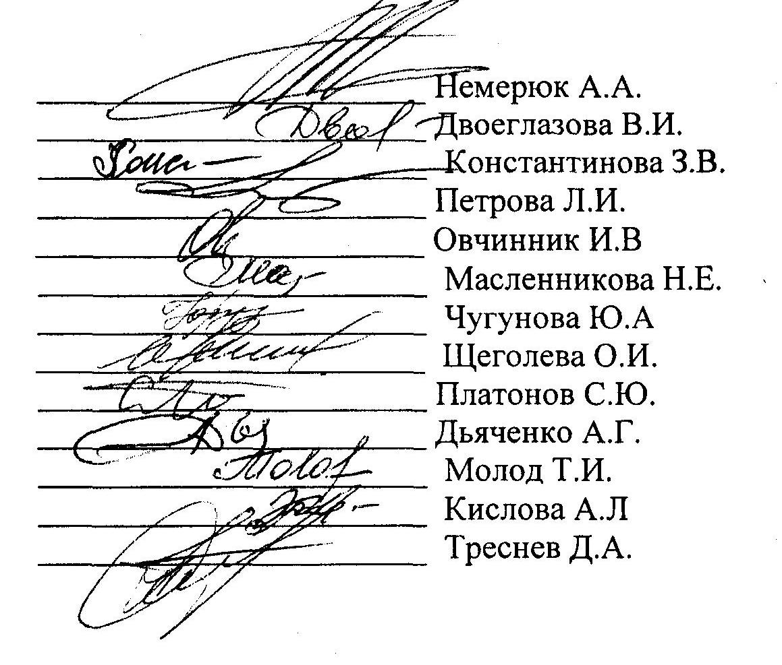
Зам. председателя комиссии:
Секретарь комиссии:
Члены комиссии:

